（様式１）
年 月 日

独立行政法人中小企業基盤整備機構
理事長 殿
法人番号
所 在 地
商号又は名称
代表者氏名・代表者印

「新事業進出・ものづくり商業サービス補助事業」事務局公募申請書

標記の件について、次のとおり必要書類を添えて申請します。
なお、独立行政法人中小企業基盤整備機構反社会的勢力対応規程（平成２３年３月１日規程２２第３７号）第２条に規定する反社会的勢力に該当する者ではないことを誓約いたします。

１ 法人の定款又は寄付行為
２ 法人の概要が分かる説明資料
３ 過去３年の事業報告及び決算報告
４ 業務実施計画書（様式２）
５ プレゼンテーション資料
６ 実施体制及び本業務に関わる事業部等の組織に関する説明書
７ 事務費内訳（様式３）
（担当者欄）
所属部署名：
役職名：
氏 名：
ＴＥＬ：
ＦＡＸ：
E-mail：

（様式２）

業務実施計画書

法人について
法人名
所在地
設立 | 年 月 日
役員等 | ※代表者と理事全員の氏名・生年月日・肩書き（肩書が複数ある場合はそれを含む。）を記載すること。
法人の目的
主な活動
年間の収支予算 | 収入・支出の規模とその項目（別紙でも可）
法人の種類
本事業への応募
理由

本業務の運営について
本業務の具体的な実施方法（実施計画を含む） | ※補助金公募及び交付の際の申請方法や周知方法、申請書類、苦情・相談対応についても記載すること。
本事業をより効果的・有意義なものとするための本業務実施上の工夫

事務の実施体制と事務費用の妥当性について
上記の事務を実施するための事務の実施体制・人員 | ※具体的に予定している者がいる場合は、具体名及びその者が適当な理由についても記載すること。
類似事業の実績 | ※事業名、事業概要、実施年度、発注者等を記載すること。
上記の事務を実施するために要する費用の合理性 | ※内訳については様式３に記載すること。

遵守確認事項

下記の項目に関して宣誓（チェック）してください。

□ 公募要領の内容を理解し、遵守すること。

□ 応募資格に挙げた要件を満たしていること。

□ 一般社団法人及び一般財団法人に関する法律（平成１８年法律第４８号）に基づき設立された一般社団法人及び一般財団法人で応募しようとするものについては、同法第１２８条又は同法第１９９条に基づく貸借対照表等の公告を実施していること。

□ 会社法等、遵守すべき法令を遵守していること。

（様式３）

事務費内訳

必要となる事務費の項目 | 経費の見積額
合計額
※別添２の補助対象経費に記載されている項目に限る。
※公募申請時点での見込みを記載すること（採択後、中小機構と調整した上で決定）。
※公募申請時点で調達が見込まれる事務費（事務局経費のうち、委託・外注費）に属する費用（税込み１００万円以上の取引に限る。）については、最低２者以上の相見積りを取得して入札時に見積書を添付の上、選定理由書を作成して選定理由を疎明すること。なお、共同事業体として参画している構成員については、代表者からの委託・外注とはならないので、上記相見積り及び選定理由書の作成は不要とする。

（様式４）

委託・外注費の額の割合が５０％を超える理由書

１．業務名：「新事業進出・ものづくり商業サービス補助事業」事務局運営業務（以下「本業務」という。）

２．本業務における主要な業務(事業全体の企画及び立案並びに根幹に関わる執行管理)の内容

３．再委託先（再々委託先及びそれ以下の委託先を含む）及び契約金額等
再委託先、再々委託先及びそれ以下の委託先の契約金額を含めた情報を記載すること。
なお、共同事業体として入札する場合の構成員自身が実施する業務は、委託・外注にはあたらないため、当該積算は本様式では無く（様式３）に記載すること。
委託先名 | 精算の  有無 | 契約金額（見込み）（円）^{※1} | 比率  ^{※2} | 再委託先の選定理由^{※3} | 業務の内容及び  範囲
【例】未定  [委託先] | 有 | 10,000,000 | 20.0% | 相見積りを取得した結果、○○ | ・・・・
【例】○○（株）  [委託先] | 有 | 20,000,000 | 40.0% | ○○ | コールセンター
△△（株）  [再委託先] | 有 | 2,000,000 | ＿ | ○○ | ・・・・
□□（株）  [再委託先] | 無 | 800,000 | ＿ | ○○ | ・・・・
※1 金額は消費税を含む金額とする。
※2 比率は、事務費に対する再委託・外注費の割合（再委託先及びそれ以下の委託先は記入不要）
※3グループ企業（経済産業省の委託事業事務処理マニュアル３ページに記載のグループ企業をいう。）との取引であることのみを選定理由とすることは認められません。

４．履行体制図
【例】
□□株式会社
△△株式会社
○○株式会社
未定
株式会社○○（提案者）

５．再委託（再々委託先及びそれ以下の委託先を含む）が必要である理由及び選定理由

（様式５）

情報取扱者名簿及び情報管理体制図

① 情報取扱者名簿
 |  | 氏名 | 住所 | 生年月日 | 所属部署 | 役職 | ﾊﾟｽﾎﾟｰﾄ  番号  （※５）
情報管理責任者  （※１） | Ａ
情報取扱管理者  （※２） | Ｂ
情報取扱管理者  （※２） | Ｃ
業務従事者  （※３） | Ｄ
業務従事者  （※３） | Ｅ
再委託先  （※４） | Ｆ
（※１）受託事業者としての情報取扱の全ての責任を有する者。必ず明記すること。
（※２）「新事業進出・ものづくり商業サービス補助事業」事務局運営業務（以下「本業務」という。）の遂行にあたって主に保護すべき情報を取り扱う者ではないが、本業務の進捗状況などの管理を行うもので、保護すべき情報を取り扱う可能性のある者。
（※３）本業務の遂行にあたって保護すべき情報を取り扱う可能性のある者。
（※４）再委託、外注先については、情報管理責任者を記載すること。
（※５）日本国籍を有する者及び法務大臣から永住の許可を受けた者（入管特例法の「特別永住者」を除く。）以外の者は、パスポート番号等を記載。
（※６）住所、生年月日については、必ずしも契約前に提出することを要しないが、その場合であっても担当課室から求められた場合は速やかに提出すること。

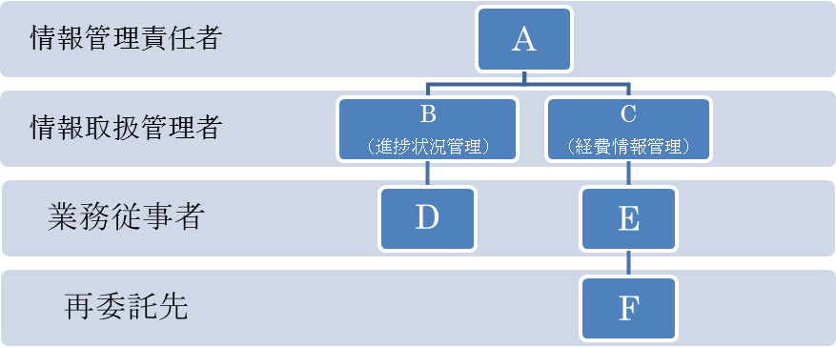
② 情報管理体制図

情報取扱者
（例）

【情報管理体制図に記載すべき事項】
・本業務の遂行にあたって保護すべき情報を取り扱う全ての者。（再委託先も含む。）
・本業務の遂行のため最低限必要な範囲で情報取扱者を設定し記載すること。
・情報管理規則等を有している場合で上記例を満たす情報については、情報管理規則等の内規の添付で代用可能。
③ その他
・情報管理規則等の内規を別途添付すること。

（様式６）

共同事業体結成届及び委任状

「新事業進出・ものづくり商業サービス補助事業」に係る事務局運営業務委託の企画提案に関し、「○○社」及び「□□社」並びに「△△社」は共同事業体を結成し、共同連帯して業務の遂行にあたりますことを届け出ます。
また、構成員は、本業務に係る下記の権限を代表者に委任している旨を申し添えます。

記

【委任事項】
１．入札に関する一切の件
２．見積に関する一切の件
３．契約手続きに関する一切の件
４．復代理人の選任に関する一切の件

その他、委任事項がある場合は明確に記載すること。

【代表者】
住所
商号／名称
代表者役職・氏名 ㊞

【構成員】
住所
商号／名称
代表者役職・氏名 ㊞

【構成員】
住所
商号／名称
代表者役職・氏名 ㊞

（添付書類）
・構成員にかかる関連資格保有の確認書類

